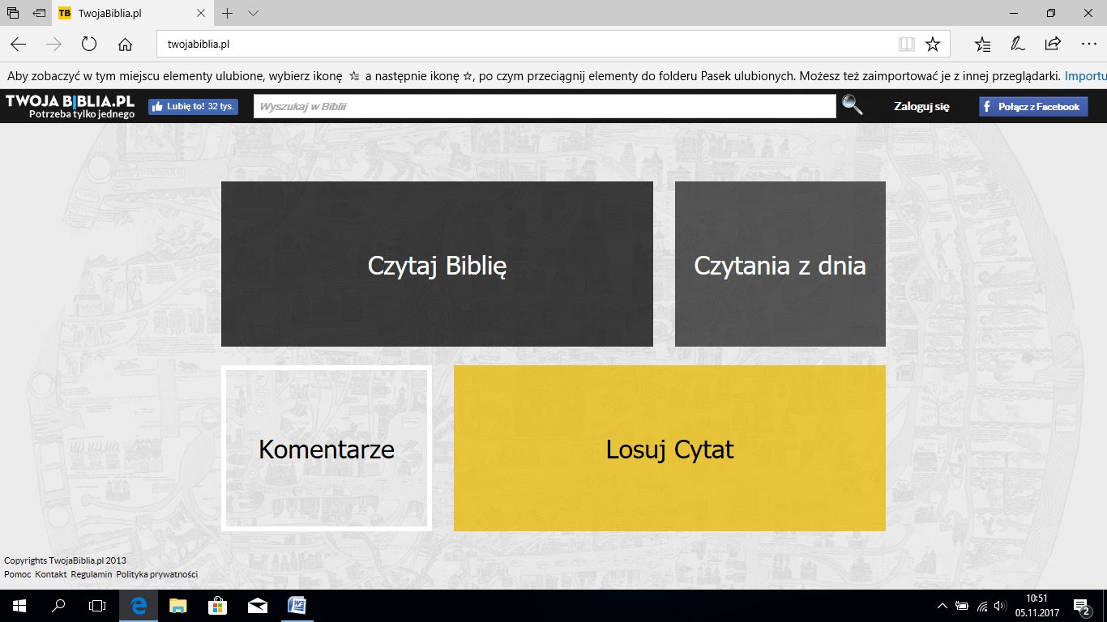

Załącznik nr 2 aplikacja

